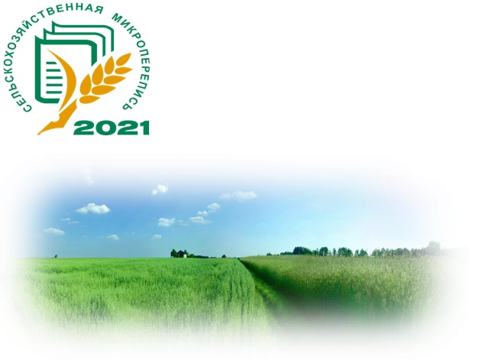

Сельскохозяйственная микроперепись

С 1 по 30 августа 2021 г. во всех субъектах Российской Федерации проводиться федеральное статистическое наблюдение– первая сельскохозяйственная микроперепись.
Объектами сельскохозяйственной микропереписи являются следующие категории производителей сельскохозяйственной продукции:
-сельскохозяйственные организации;
-крестьянские (фермерские) хозяйства и индивидуальные предприниматели;
- личных подсобных и других индивидуальных хозяйств граждан сельской местности;
- садоводческие некоммерческие объединенияграждан.
Микроперепись подразумевает, что сплошному охвату исследованием подлежат только сельскохозяйственные организации и крестьянские (фермерские) хозяйства и индивидуальные предприниматели, а личные подсобные хозяйства и садоводческие объединения граждан исследуются выборочно. Но условия этой выборки таковы, что вЯрославской области она практически превращается в сплошное исследование.
О масштабах предстоящей сельскохозяйственной микропереписи говорят несколько цифр. Микропереписью будет охвачено 352 сельскохозяйственные организации, 259 крестьянских (фермерских) хозяйств и индивидуальных предпринимателей, 855 некоммерческих объединений граждан. Охват данных категорий сельхозпроизводителей составляет 100 процентов. Самая многочисленная категорияэто личные подсобные и другие индивидуальные хозяйства граждан сельской местности (183 тысячи). Охват составляет 74 процента от количества объектов Всероссийской сельскохозяйственной переписи 2016 года. Переписчикам предстоит обойти более 70 процентов сельских населенных пунктов от их количества, учтенных в ВСХП-2016.
Готовность Ярославской области к сельскохозяйственной микропереписи соответствует календарному плану мероприятий по подготовке к ее проведению.
В установленный срок разработан организационный план проведения сельскохозяйственной микропереписи 2021 года, территория каждого муниципального образования разделена на счетные и инструкторские участки. В соответствии с этим планом на территории Ярославской области организованно 62 инструкторских и 386 счетных участков. Для выполнения работ, связанных с проведением сельскохозяйственной микропереписи, подобраны в качестве переписного персонала полевого уровня 448 человек.
Администрациями муниципальных образований в необходимом количестве предоставлены помещения для работы переписного персонала.
В настоящее время полностьюподготовлена технологическая база для проведения сельскохозяйственной микропереписи. Во все муниципальные районы доставлены планшетные компьютеры. Кроме того, на районный уровень доставлены переписные и инструктивные документы, записные книжки, канцелярские принадлежности, удостоверения,средства индивидуальной защиты (маски и дезинфицирующие салфетки).
Прошло обучение набранного персонала. Программа обучения включала в себя изучение методических рекомендаций и инструкций, разработанных на федеральном уровне, а также практические занятия. Участникам разъясняют порядок опроса респондентов сиспользованием планшетных компьютерах со специальным программным обеспечением.
В части информационно-разъяснительной работы подготовлены для размещения на информационныхстендах администраций сельских округов информационные плакаты о проведении сельскохозяйственной микропереписи. Ряд специалистов на районном уровнеразместили информацию в местных СМИ.Информируем население через социальные сети.

Ярославская область готова к переписи!

